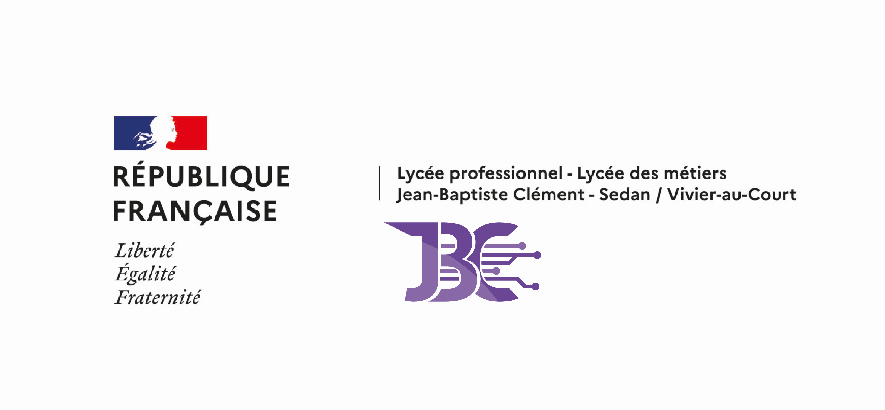
Allocation des PFMP pour les lycéens professionnels

Montant de l’allocation

Le montant de l’allocation est fonction du nombre de jours de période de formation en milieu professionnel effectivement réalisés par l’élève dans le cadre de sa formation.
Des montants forfaitaires journaliers par type de formation et par niveau d’enseignement sont définis par arrêté. Il fixe également, pour chaque formation et niveau d’enseignement, le montant maximal de l’allocation susceptible d’être versé au titre d’une année scolaire.
Les montants versés sont calculés à partir du nombre de jours de PFMP effectués et du forfait journalier défini pour chaque niveau de formation.

 Certificat d’aptitude professionnelle

Parcours de formation | Niveau de formation | Forfait journalier | Montant annuel maximum | Nombre de semaines de PFMP correspondant au montant annuel maximum*
CAP en 2 ans | 1ère année de  CAP | 10 € | 350 € | 7
 | 2ème année de  CAP | 15 € | 525 € | 7
CAP en 3 ans | 1ère année de  CAP | 10 € | 350 € | 7
 | 2ème année de  CAP | 15 € | 525 € | 7
 | 3ème année de  CAP | 15 €
CAP en 1 an | CAP en 1 an | 15 € | 525 € | 7
* 14 semaines de PFMP sur l’ensemble du cycle. Les plafonds en euros par année du cycle correspondent au nombre de semaines maximum de PFMP par année du cycle précisées dans l’annexe de l’arrêté du 21 novembre 2018 relatif à l'organisation et aux enseignements dispensés dans les formations sous statut scolaire préparant au certificat d'aptitude professionnelle.
A noter que la répartition des semaines de PFMP et le choix des dates de ces différentes périodes restent sous la responsabilité du chef d'établissement sur les deux années du cycle de formation, dans le respect des dispositions de l'arrêté du 21 novembre 2018 relatif à l'organisation et aux enseignements dispensés dans les formations sous statut scolaire préparant au certificat d'aptitude professionnelle et de son annexe.
- Parcours de CAP en 3 ans (parcours défini à l’issue de la première année de formation, à ne pas confondre avec un parcours en deux ans suivi d’un redoublement) :
Pour les deux dernières années (deuxième et troisième année), le forfait journalier est identique à celui de 2ème année de CAP (15 €). Le plafond maximum couvrant la totalité des deux dernières années est également identique à celui de 2ème année de CAP (525
€).
- CAP en 1 an :
Le forfait journalier est identique à celui de 2ème année de CAP (15 €). Le montant annuel maximum est également identique à celui de 2ème année de CAP (525 €).

 Baccalauréat professionnel

Niveau de formation | Forfait journalier | Montant annuel maximum | Nombre de semaines de PFMP correspondant au montant annuel maximum *
2nde professionnelle | 10 € | 300 € | 6
1ère professionnelle | 15 € | 600 € | 8
Terminale professionnelle | 20 € | 800 € | 8
* 22 semaines de PFMP sur l’ensemble du cycle. Les plafonds en euros par année du cycle correspondent au nombre de semaines maximum de PFMP par année du cycle précisées dans l’annexe de l’arrêté du 21 novembre 2018 relatif aux enseignements dispensés dans les formations sous statut scolaire préparant au baccalauréat professionnel.

A noter que la répartition des semaines de PFMP et le choix des dates de ces différentes périodes restent sous la responsabilité du chef d'établissement sur les trois années du cycle de formation, dans le respect des dispositions de l'arrêté du 21 novembre 2018 relatif à l'organisation et aux enseignements dispensés dans les formations sous statut scolaire préparant au baccalauréat professionnel et de son annexe.
 Baccalauréat professionnel en 1 an :
Le forfait journalier est identique à celui de terminale professionnelle (20 €). Le montant annuel maximum est également identique à celui de la terminale (800 €).

 Brevet des métiers d’art et Diplôme technique des métiers du spectacle

Niveau de formation | Forfait journalier | Montant annuel maximum | Nombre de semaines de PFMP correspondant au montant annuel maximum *
1ère année de BMA / DTMS | 15 € | 600 € | 8
2ème année de BMA / DTMS | 20 € | 800 € | 8
* 16 semaines de PFMP sur l’ensemble du cycle
A noter que la répartition des semaines de PFMP et le choix des dates de ces différentes périodes restent sous la responsabilité du chef d'établissement sur les deux années du cycle de formation.

 BMA/DTMS en 1 an :
Le forfait journalier est identique à celui de 2ème année de BMA/DTMS (20 €). Le montant annuel maximum est également identique à celui de la deuxième année de formation (800 €).

 Mention complémentaire

Niveau de formation | Forfait journalier | Montant annuel maximum | Nombre de semaines de PFMP correspondant au montant annuel maximum *
MC de niveau 3 | 15 € | 1 350 € | 18
MC de niveau 4 | 20 € | 1 800 € | 18
* 18 semaines de PFMP sur l’ensemble de la formation

 Formation complémentaire d’initiative locale

Niveau de formation | Forfait journalier | Montant annuel maximum | Nombre de semaines de PFMP correspondant au montant annuel maximum *
FCIL - niveau 3 | 15 € | 1 350 € | 18
FCIL - niveau 4 | 20 € | 1 800 € | 18
* 18 semaines de PFMP sur l’ensemble de la formation

 Parcours Ambition emploi
Sous réserve de la publication de l’arrêté relatif au parcours Ambition emploi, l’allocation concernera également les élèves relevant de ce parcours selon des montants qui seront précisés ultérieurement.

N.B. : Le versement de l’allocation de stage n’aura pas d’impact sur le revenu imposable ou les allocations perçues par les familles.

